体检须知及预约流程

体检位置：市立医院和平路院区六号楼一楼健康管理科

体检时间： 周一至周五7:00开始 ，周六、周日7:30开始， 法定节假日休假

联系电话：运营组办公室电话0631-5287911 ，前台0631-5287900，结算室0631-5272356
温馨提示：如有需求可到单位提供统一报告解读及健康讲座。

1.为避免体检高峰时段人员聚集，防止客户间交叉感染，提高客户体检体验，查体前请您微信预约，并严格按照预约时段携带您的身份证，自助机报到体检,体检前一日无法修改订单，请谨慎选取本人体检时间，如因个人原因未预约或未按单位预约日期体检的客户，需在单位查体安排时间结束后一个月内9:30以后在人工窗口排队办理，过期不予办理，如超过当日最大体检量，需另择日体检，体检结果及医生评估报告会于3-5个工作日后短信或电话通知，微信预约及微报告查询详见下页具体流程。
2.体检前一天进食清淡饮食，勿饮酒，保证良好睡眠，确保体检结果的准确性。体检当天早晨请空腹（不吃饭、不喝水）。
3.体检时穿宽松简便、不含金属亮片及钢圈的衣物，不宜佩戴各种饰物，女士不宜穿连衣裙、连体裤、不宜化妆，以免体检时造成不便。
4.女士体检尽量憋尿，避开月经期，妇科检查前24-48小时避免性生活、阴道用药与冲洗，未婚及怀孕女性请勿做妇科检查。
5.备孕的人员（男女）及孕期、哺乳期女士请勿做X光、CT、骨密度等放射性检查。
6.在体检过程中请妥善保管好自己的私人物品，随身衣物和背包可至存包柜储存。
7.请您参照体检通知单项目，按照智能导检系统提示顺序逐项检查，避免漏检，体检结束后请至服务台确认体检结束后离开。
8.胃肠镜检查，体检当日先做术前评估检查，评估通过后，再约镜检具体时间，所有术前检查及化验有效期为一个月，无痛胃镜、肠镜、胃肠镜需家属陪同。
9.CT检查的禁忌症：甲亢活动期、有过敏史者、肝肾功能不全及严重心肺疾患者禁止行强化 CT及血管造影检查，哮喘者慎用。CT造影检查者需禁食4小时，如有糖尿病是否服用二甲双胍，服用此药需停药48小时后方可检查，强化CT需打造影剂,常用造影剂艾苏显。CT属于放射性检查，孕妇、对X射线高度敏感、不宜接触X射线者，以及6个月内准备备孕、哺乳期者禁做。CT预约电话：5287641
10.磁共振检查的禁忌症：心脏起搏器、心脏复律除颤器、助听器等体内金属异物、严重的幽闭恐惧症、早期妊娠妇女。磁共振需提前预约，预约电话5289317。
11.服用过抗生素、铋剂(如果胶铋、枸橼酸铋钾等)以及具有抗菌作用的中药需停药至少4周后方可进行检测；服用PPI(如奥美拉唑、泮托拉唑、兰索拉唑等)患者需停药至少2周后方可进行检测。

尊敬的体检客户您好：
威海市立医院健康管理科团体体检采用预约制，请您按照以下预约流程进行预约后参加体检，感谢您的配合。

一、单位统一安排的团体体检微信预约流程：

1.扫码或微信搜索关注“威海市立医院健康管理科”公众号


2. 点击并进入“威海市立医院健康管理科”→关注公众号
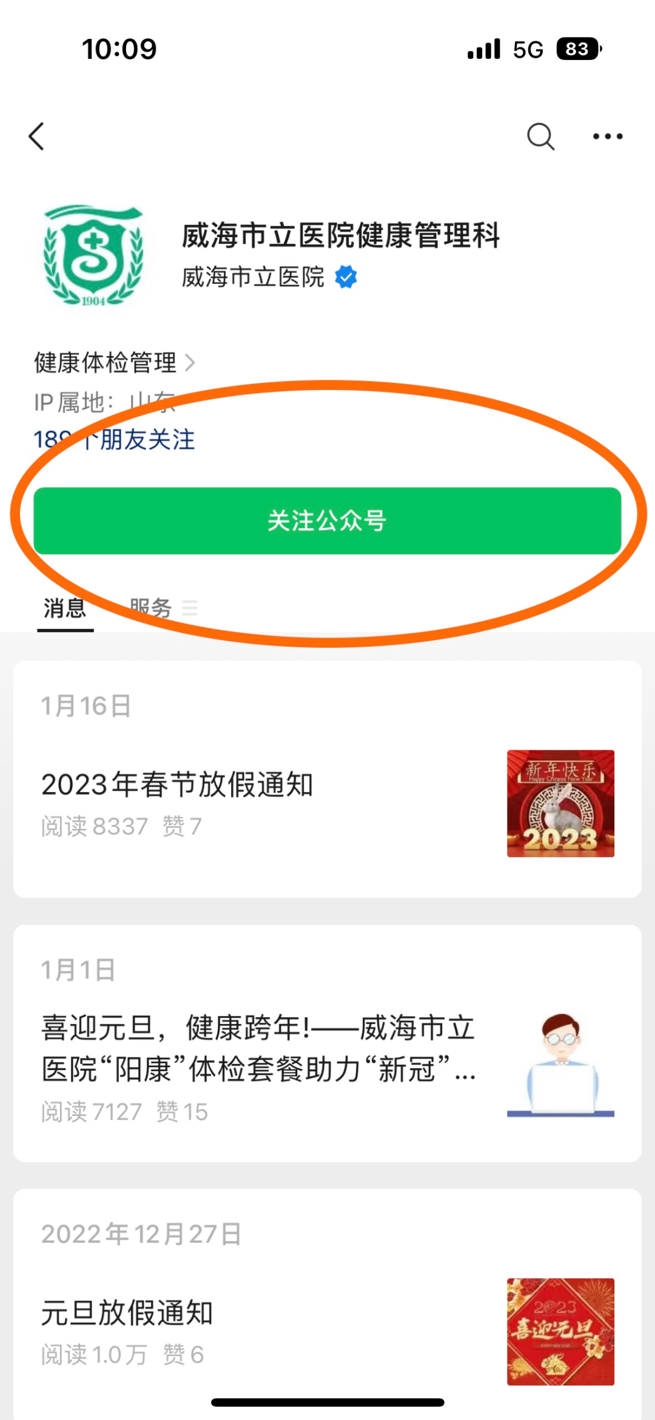

- 点击“体检预约”→“团体预约”

4.填写身份信息→点击“确定”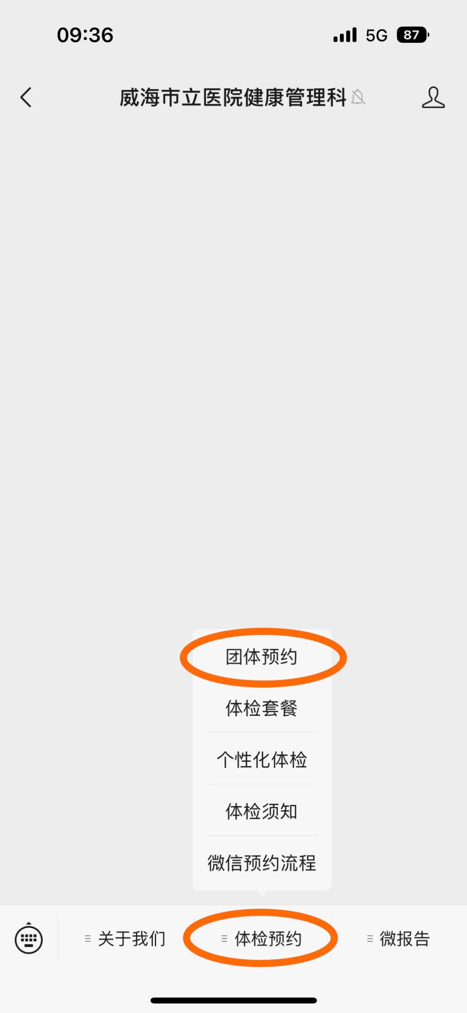
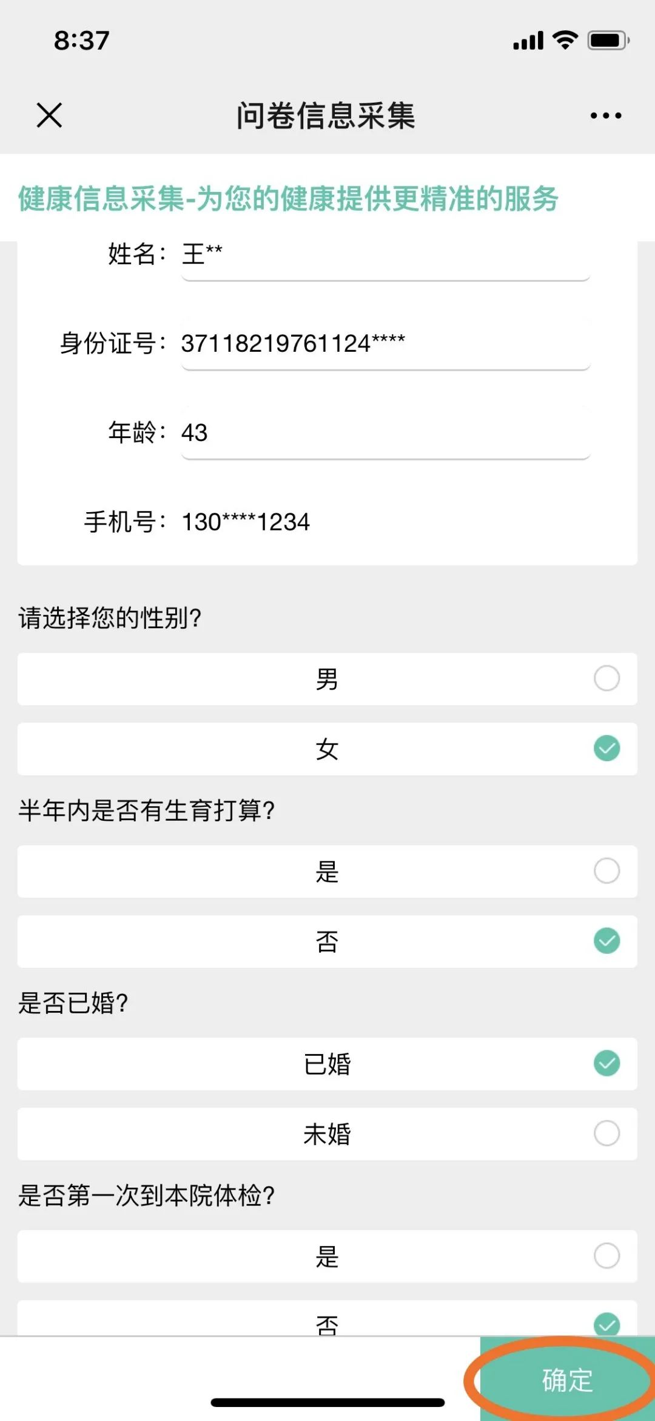

5.填写检前问卷→填写完整后点击“下一步”
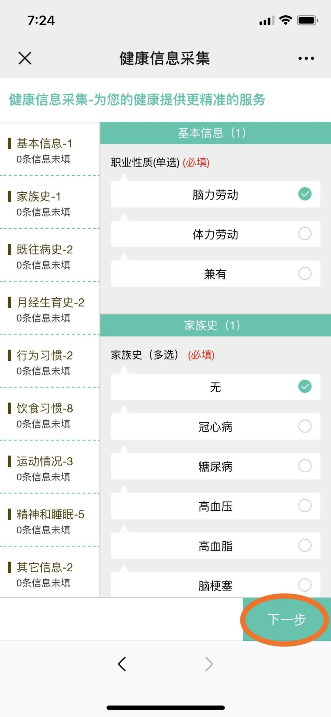
6.输入手机号码获取验证码，点击“登录”
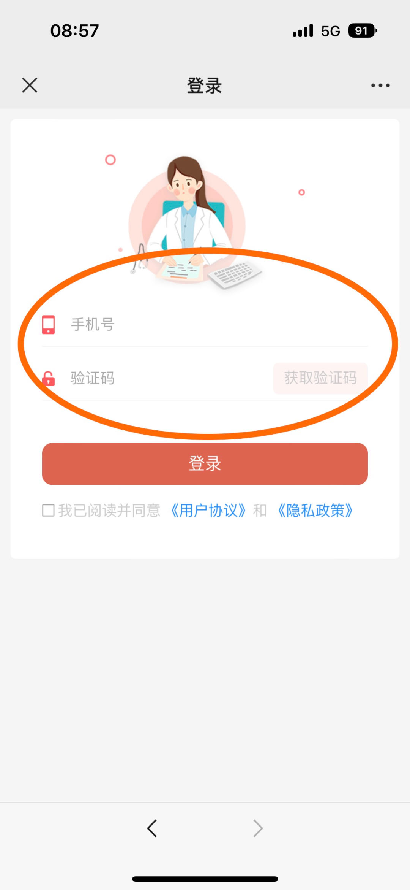
7.再次输入身份证号、手机号、验证码后点击“下一步”
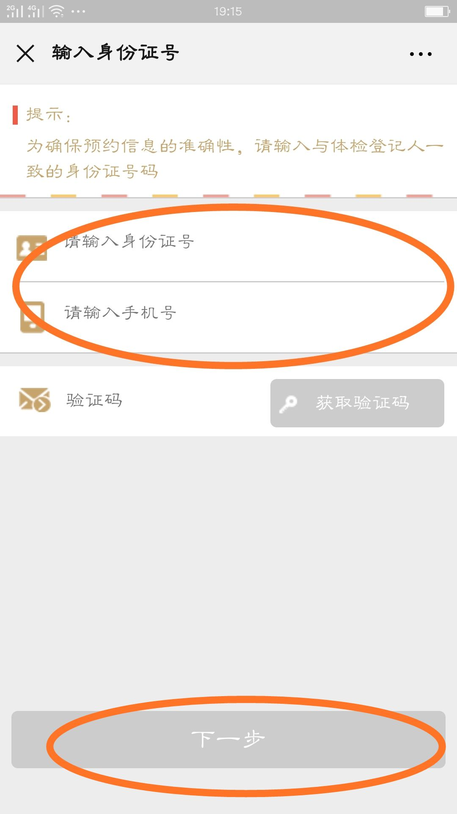
8.显示团体体检项目后→点击“下一步”→核对体检者信息→体检时间→点击“提交”
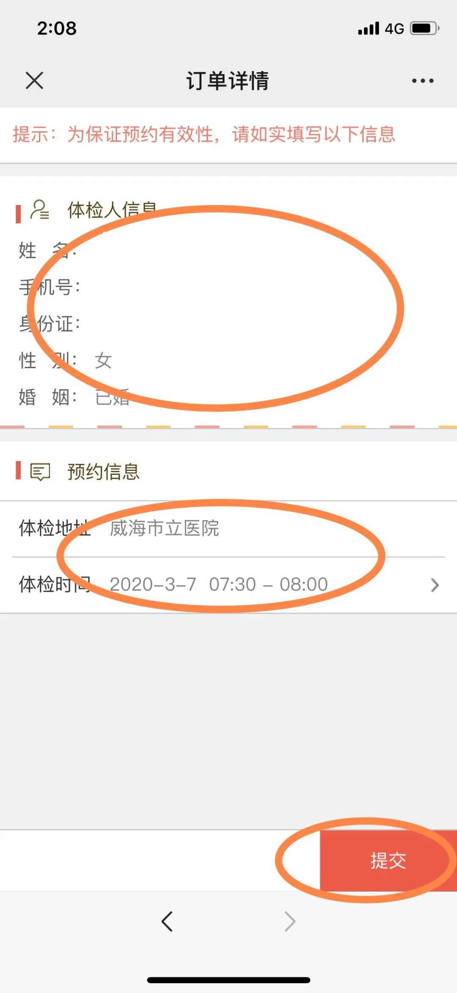
9.显示预约成功即可按照预约日期及时段携带本人身份证前来参加体检。
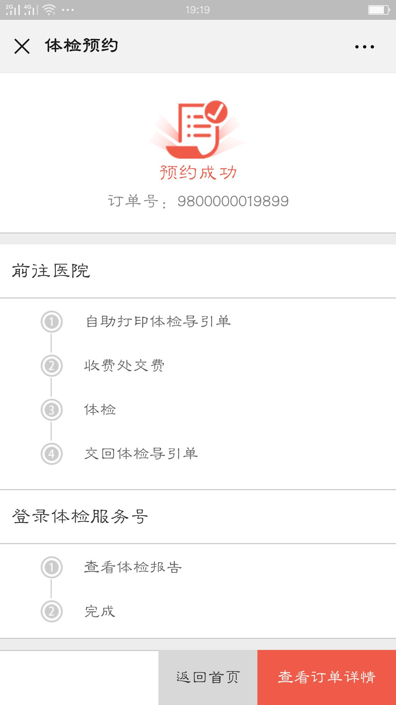

温馨提示：每人只有两次预约机会，预约后不可取消订单，如需修改预约时间，请在体检前48小时外进行修改，请谨慎选取本人体检时间，如需更改时间，具体流程如下：

1. 点击“微报告”→“我的”菜单

2.点击“我的订单” 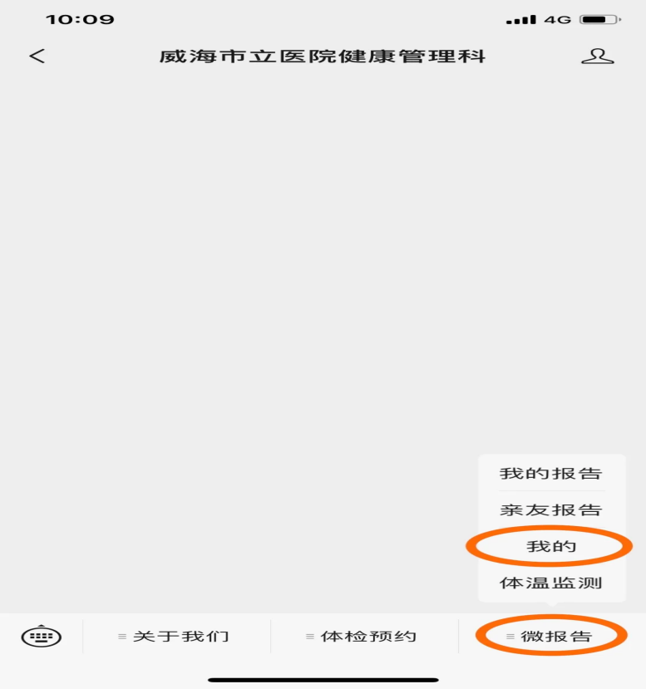

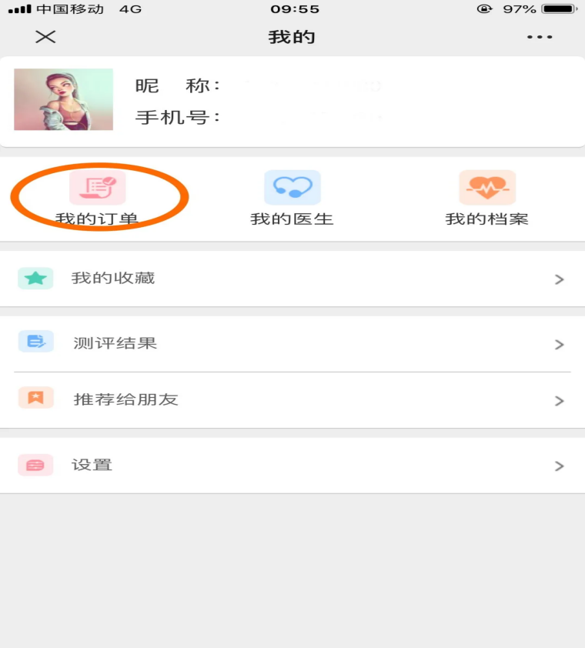

3.点击进入已预约的订单
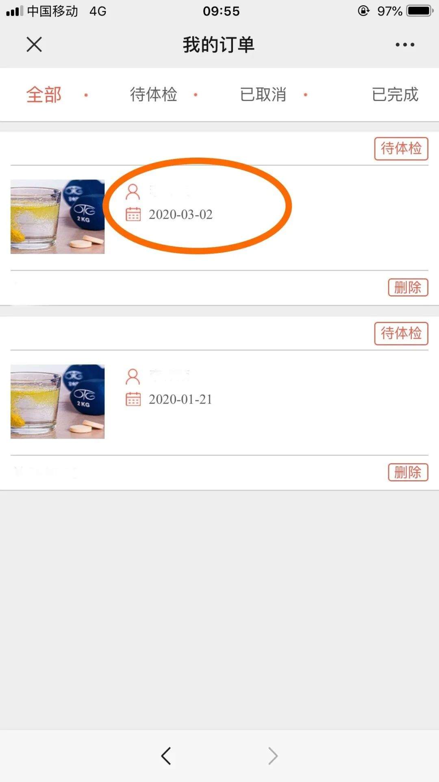

4.点击“修改预约信息”
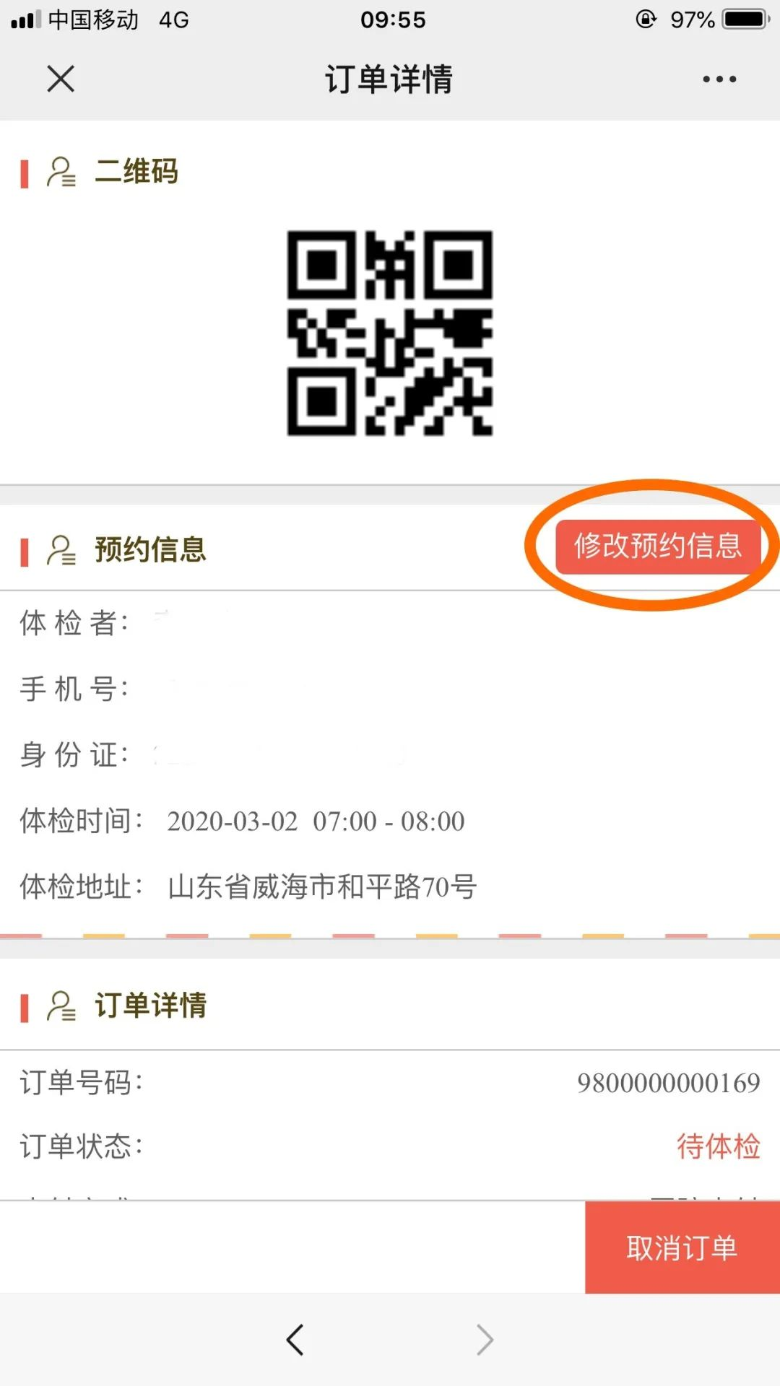

二、微信公众号电子体检报告查看流程
1.点击“微报告”→“我的”
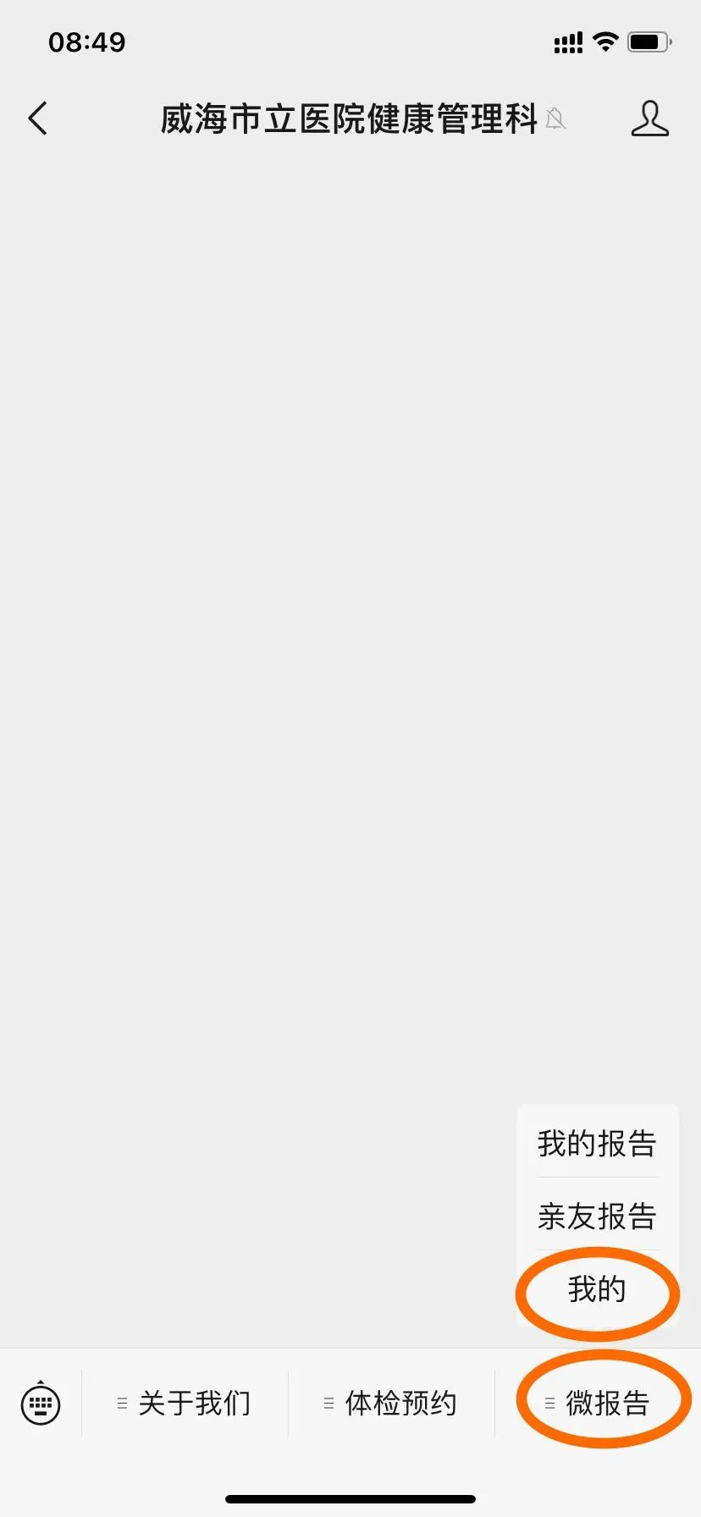
- 输入手机号码获取验证码，点击“登录”（请与体检时留体检中心的手机号码一致）
3.输入身份证号→验证码→点击“查看报告”
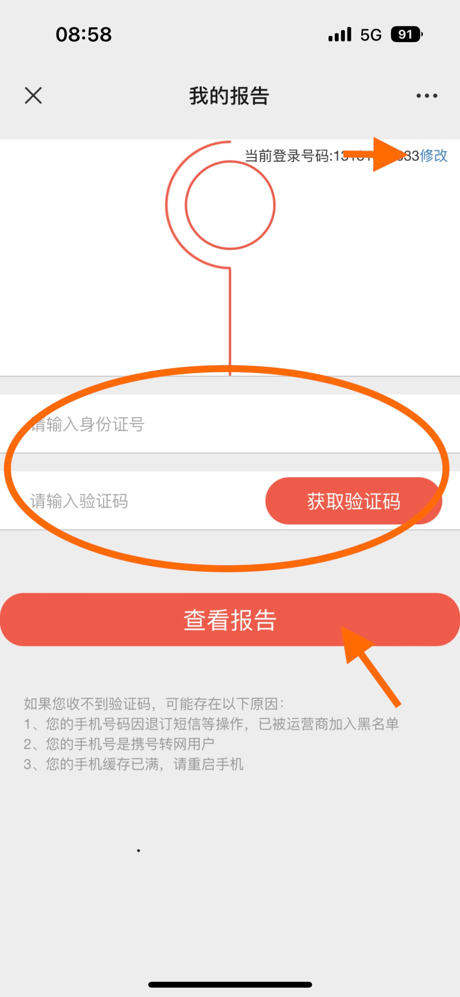
4.选择需要查看的报告→点击“查看报告”
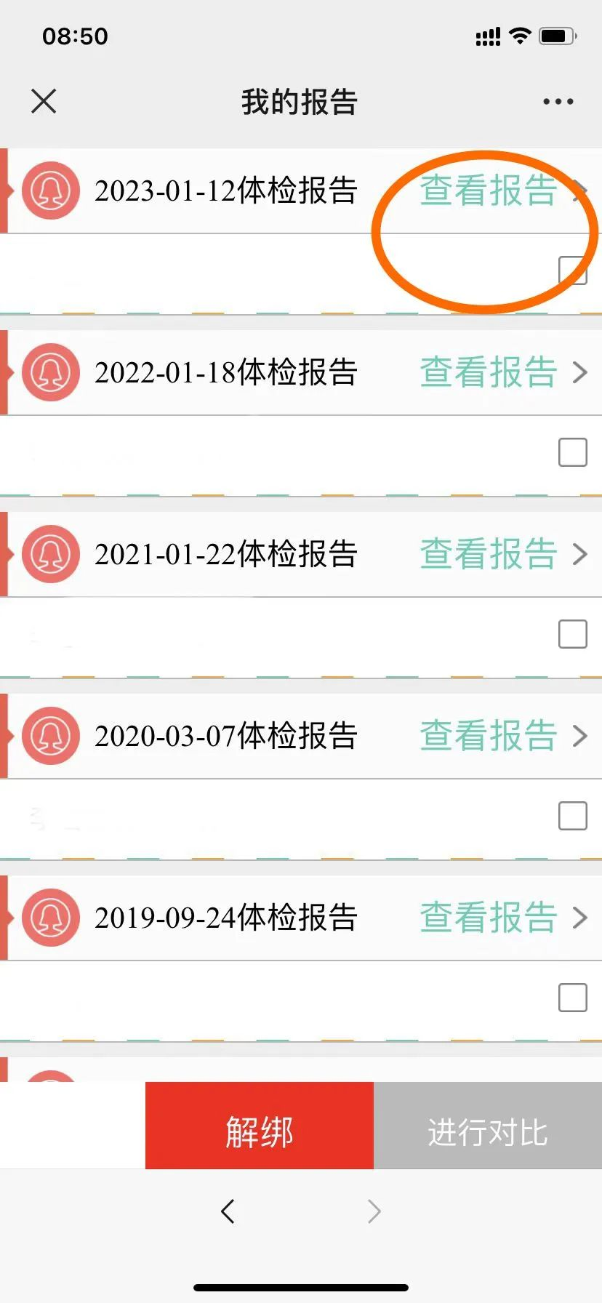

5.如需打印可点击“下载报告”
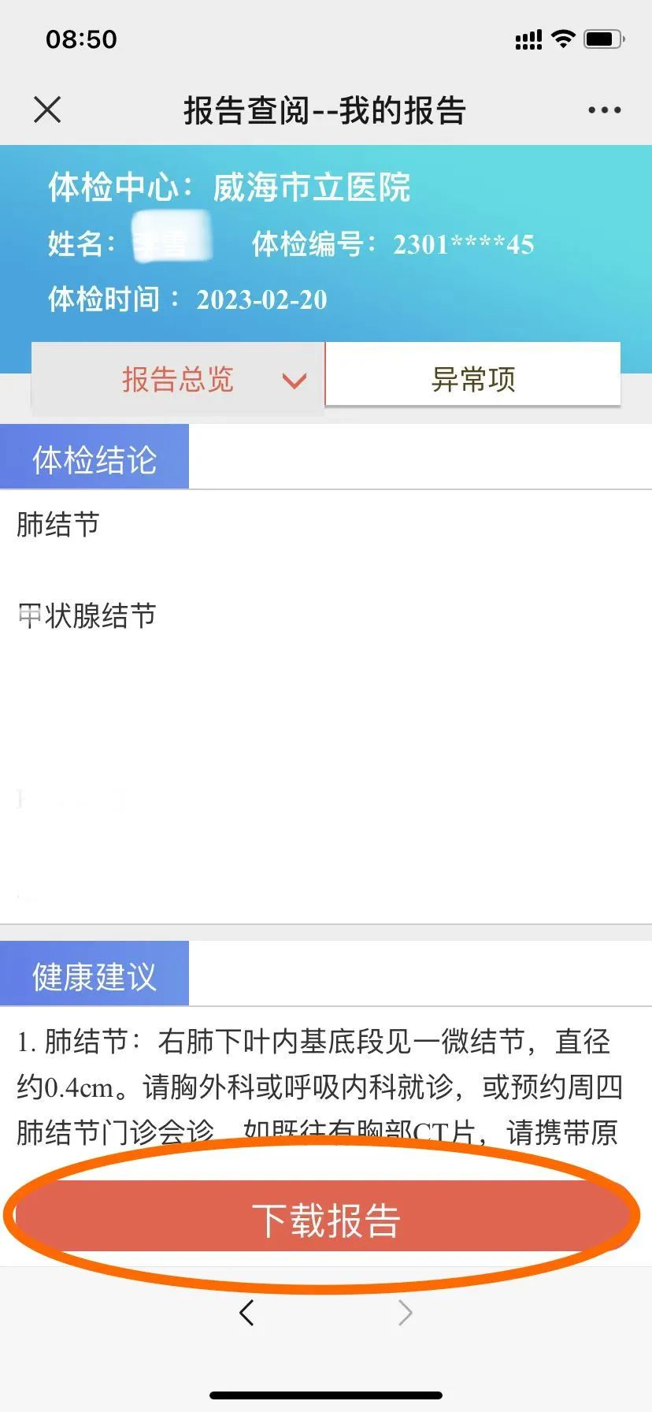

6.选择右上角菜单栏
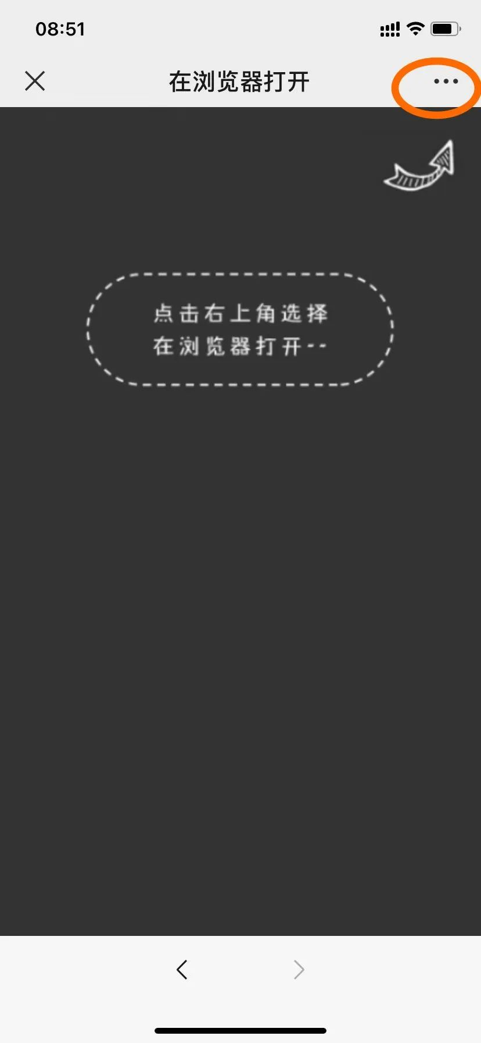

7.点击“在默认浏览器中打开”
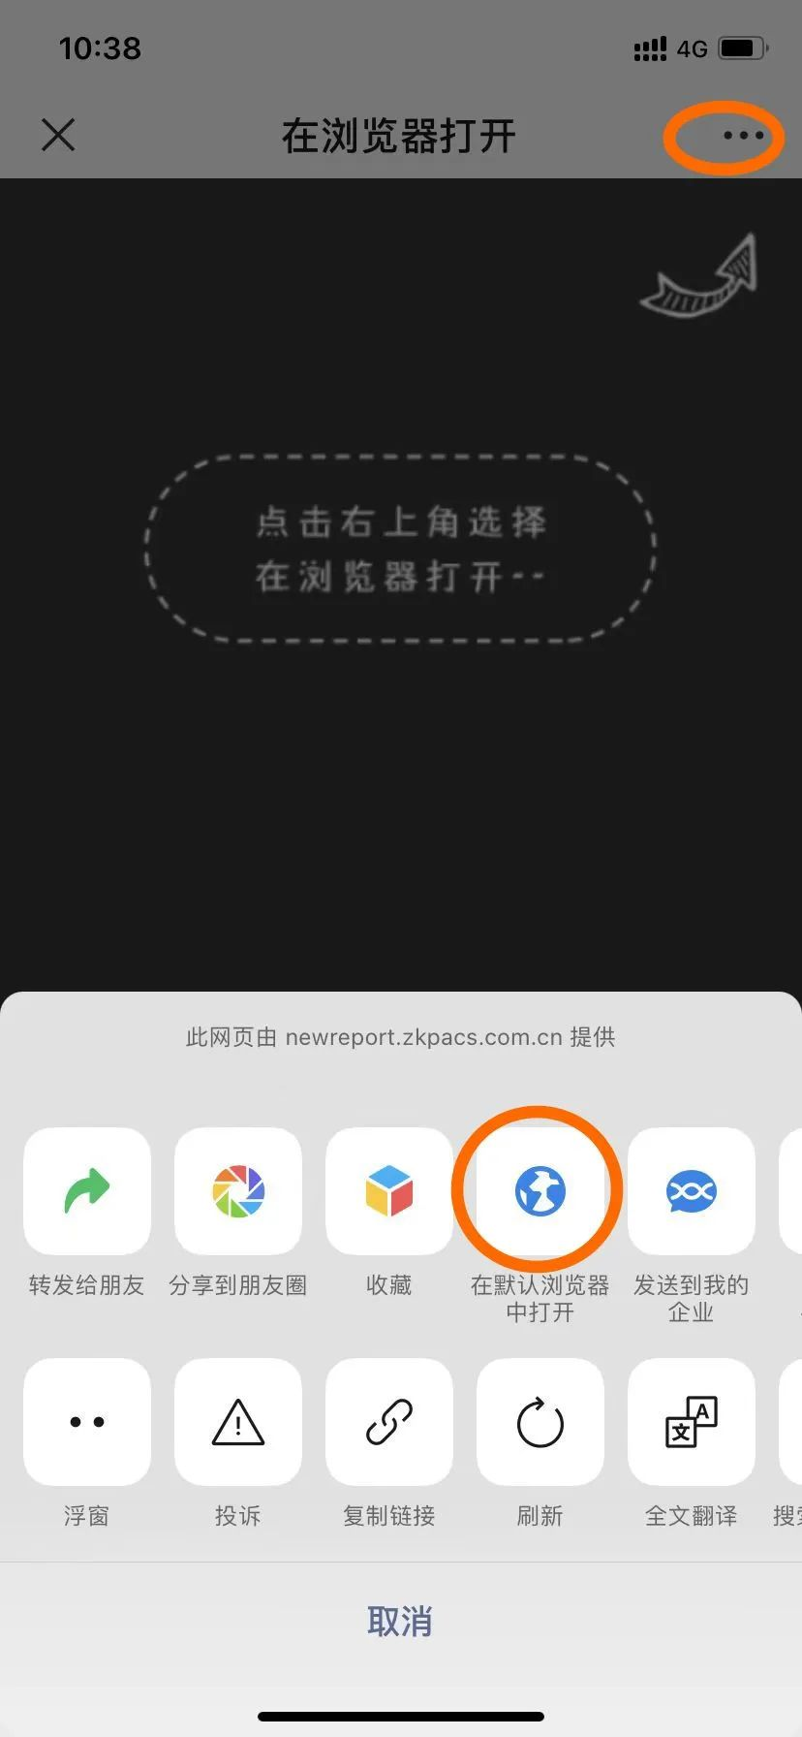

8.点击右上角“ 》”
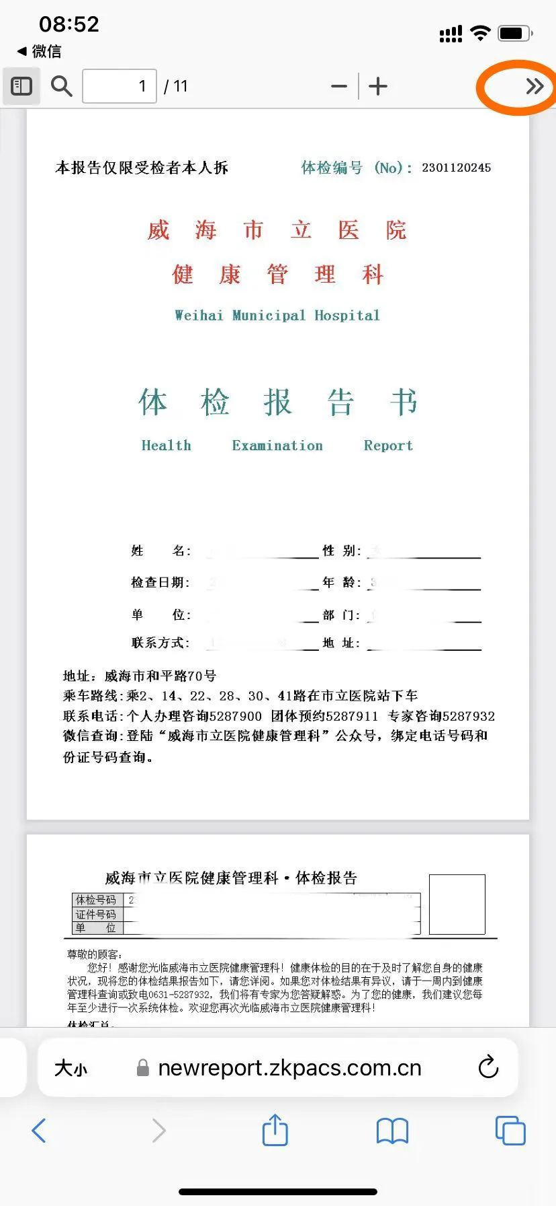

9.点击“打印”
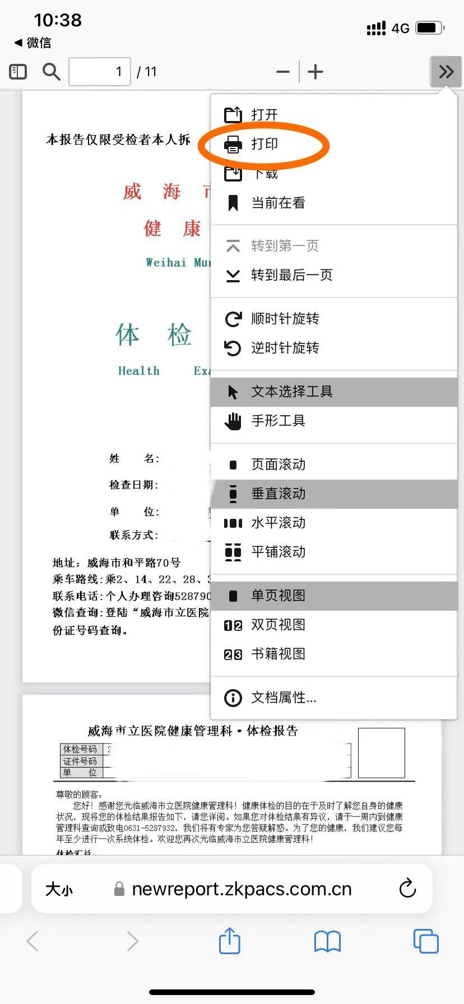

10.选择打印机，点击打印即可打印体检报告
